
40e jaargang Nr. 6 juli-augustus 2026

SENI(O)OR



De bond die er is voor U!

De bond die er is voor u

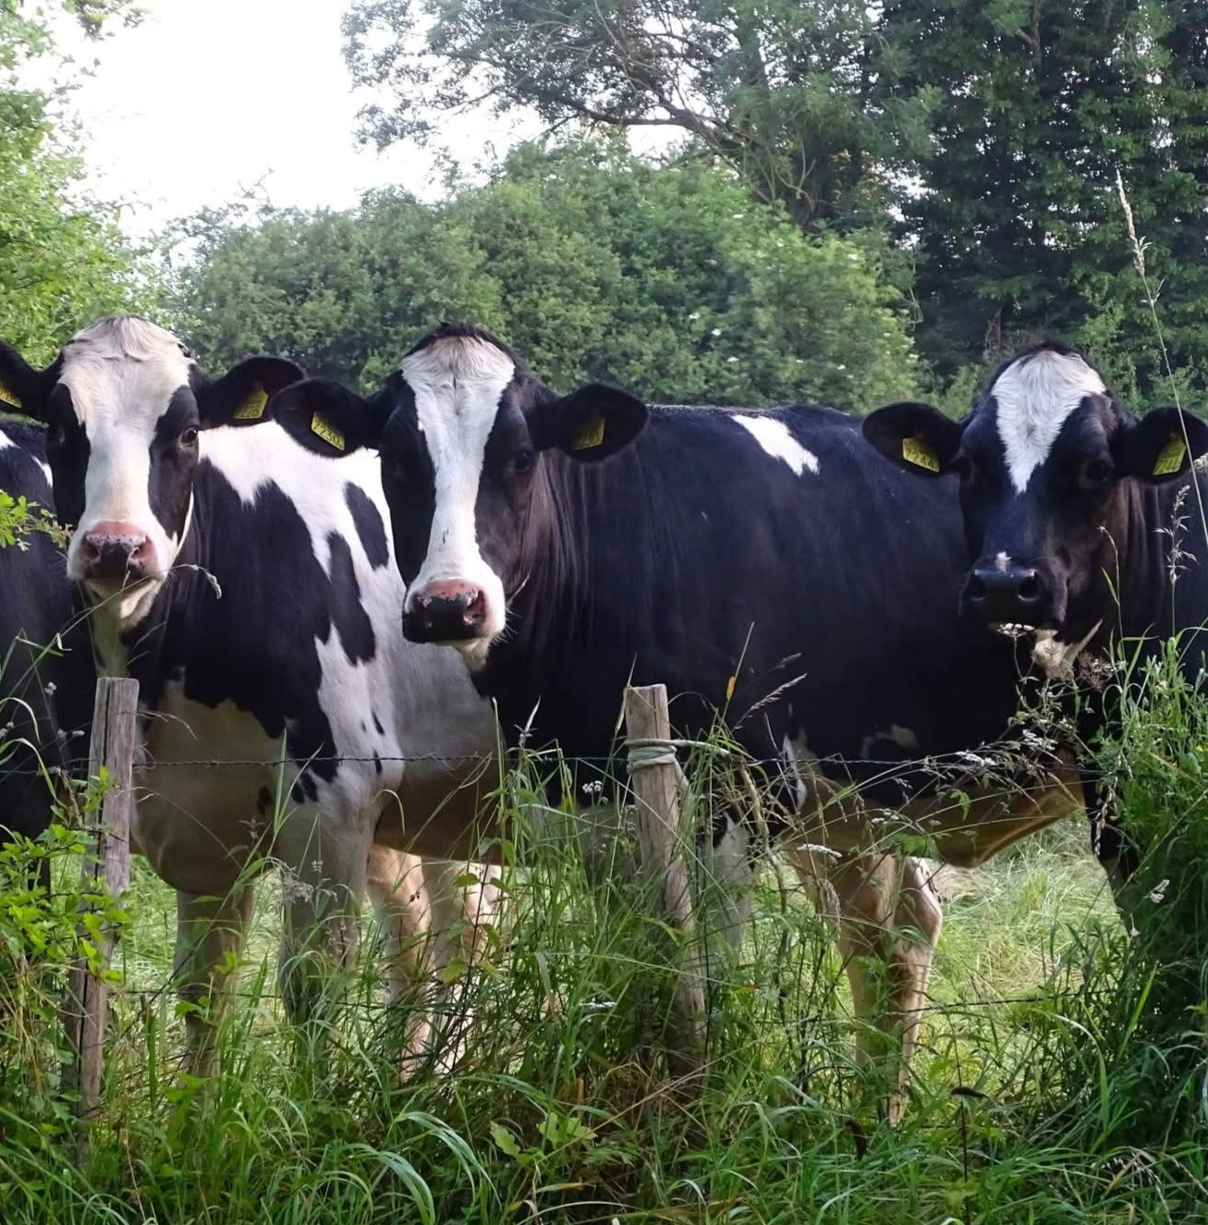

Bestuur PCOB afdeling Lisse

Voorzitter: Dhr. J.A. (Jan Albert) Moolenaar Nassaupark 69 2161KL Lisse
Tel: 0252 417086 of 0610617411 Email: moolenaar@solconmail.nl

Secretaris: Dhr. M.L. (Marius) Nieuwenhuis Willem Alexanderplein 10 2161SP Lisse
Tel: 0252 414115 of 0622042868 Email: m.nieuwenhuis@kliksafe.nl

Penningmeester: Dhr. Th.S. (Theo) Biesma Kievitstraat 8 2162GZ Lisse
Tel: 0252 410655 of 0615624033 Email: biesma8@hetnet.nl

Bestuursleden:
Mevr. J. (Hannie) van Voorst-Cardol Nassaustraat 56 2161RW Lisse
Tel: 0613702484 Email: hannievanvoorst@outlook.com

Dhr. J. (Jaap) Möhlmann Westerdreef 18 2161GN Lisse
Tel: 0252 415322 of 0620555178 Email: j.mohlmann@hetnet.nl

Dhr. C.J. (Cock) Aangeenbrug Narcissenstraat 22 2161WS Lisse
Tel: 0252 413782 of 0630317233 Email: cj.aangeenbrug@gmail.com

Hulp bij belastingaangifte:
Dhr. J. (Jaap) Möhlmann Westerdreef 18 2161GN Lisse

bankrekening PCOB afdeling Lisse: NL 52 RABO 0336 5642 87



__________________________________________________________________________

Van de voorzitter.

Als u dit leest, is de langste dag al weer gepasseerd. Veel zonnige perioden soms afgewisseld met een klein beetje regen. Mensen zijn kwetsbaar, ook in het rijke Westen, gaan we wijs om met ons schaarser wordende drinkwater, zeker als dit ook in de landbouw en op andere terreinen meer wordt verlangd? Bijzonder hoe ook in onze omgeving alles groeit en bloeit. Hoe gaan we ook daar met Gods schepping om? Een van de vogels die vaak onder dakgoten een nest maakt in de vorm van een kom en daar klei en wat water voor nodig heeft is de huiszwaluw. Meestal aan de Noord kant of Oost kant van een huis, anders lukt het nauwelijks door wind en hitte. Inderdaad een kunstig nest wordt gemaakt. (Psalm 84:2) Als het nest wegstormt of ineens de huisschilder langs komt, moeten ze (elders) weer opnieuw beginnen. En niet iedereen waardeert de ‘luiers’ die de ouders naar beneden gooien om het nest schoon te houden. Een zwaluw leeft bij de dag en hoopt voldoende insecten te vangen. Zon of geen zon, belagers op de loer enz… Dan zijn wij mensen vaak heel anders… Hoe vaak leven wij in afhankelijkheid of zijn we te veel met onze agenda bezig. Laten we dat eerste niet vergeten… Omdat deze editie voor twee maanden is toch nog wat agendapunten….
Als het goed is ontvangt u het programma voor, bij leven en welzijn, het komende seizoen in deze editie. Wat heeft onze secretaris weer heel veel inspanningen verricht! Hartelijk dank daarvoor!
Door omstandigheden is de eerste bijeenkomst al op donderdag 10 september in plaats van 17 september a.s. Zet het alvast met de andere data in uw agenda. Als de opkomst blijft zoals afgelopen april en mei het geval was zien we het als bestuur wel weer zitten!!!
Voor de komende weken zijn er bij leven en welzijn diverse koffieochtenden waar u langs zou kunnen gaan. De Protestantse gemeente Lisse heeft op woensdag 1, 15 en 29 juli, 12 en 26 augustus koffieochtenden tussen 10.30 en 12.00 uur in de Proeverij.
Op elke woensdag is er koffieochtend in Salvatori Wagenstraat 33 ,van 10 tot half 12. Op elke vrijdagochtend is in de huiskamer van de Evangeliegemeente de Poort koffieochtend tussen 10 en half 12.
Vanuit de SWG Lisse is steeds zaterdags om de 14 dagen koffieochtend op de volgende data: 4 en 18 juli, 1 en 15 augustus a.s. van 10.30 tot 12.00 uur. In het Zomerprogramma 2026 van de Paraplu Lisse, in de Beukenhof, dat u vorige maand ook van ons ontving zijn er diverse activiteiten, ik noem er nog enkele, als u van te voren moet opgeven zal ik er een telefoonnummer bij vermelden. Anders hoeft dat dus niet… Misschien kan de Seniorenbus u brengen.
Maandag 6 juli, van 14.00 tot 16.00 (muzikale) Lezing over componist Franz Schubert. Donderdag 9 juli van 10.00 tot 12.00 lezing over oude uniformen. Aanmelden bij Marlies van Sijl, Tel. 06-12508322.
Donderdag 16 juli is er een rondleiding door het Keukenhofbos vanaf 10 uur, start bij de Hofboerderij, aanmelden bij Marlies van Sijl, Tel. 06-12508322 .
Maandag 10 augustus is er kienen in De Beukenhof van 13.30 tot 16.30 uur. Donderdag 20 augustus is er rondleiding door de dahliatuin bij de Tulpenrij van 14.30 tot 16.30, aanmelden bij Joke de Graaf tussen 17.00 en 18.00, Tel. 06-40114906, (zie programma blz.12)
En verder wordt er elke donderdagochtend vanaf de Beukenhof een wandeling gemaakt vanaf 9.30 uur. Info bij Madeleine Kulker, Tel. 06-38322476.

Vervolg op pagina 5





Vervolg van pagina 3

Ik hoop dat u, ook als (ernstige) ziekte en revalidatie een rol speelt in uw leven een goede zomerperiode tegemoet mag gaan in bezinning en/of in activiteit. Voor een ieder gewenst: ”Maar wie de Here verwachten, putten nieuwe kracht.“ uit het slot van Jesaja 40. Ook psalm 84:2 :

Zelfs vindt de mus een huis, o HEER, de zwaluw legt haar jongskens neer In ’t kunstig nest, bij Uw altaren. Bij U, mijn Koning en mijn God, Verwacht mijn ziel een heilrijk lot; geduchte HEER der legerscharen, Welzalig hij, die bij U woont, gestaag U prijst en eerbied toont.

Met een hartelijke groet van Jan Albert Moolenaar.
_____________________________________________________________________

Onze jarigen in juli:

04 juli Dhr. J.L. Brandemann Narcissenstraat 4 2161WS
05 ,, Dhr. A. van Houselt Kievitstraat 16 2162GZ
18 ,, Mw. S.E. Hoff Darwinplantsoen 32 2163JM
19 ,, Mw. G. Bouterse-van Rheenen Leidsevaart 218 Nw’hout 2211WE
22 ,, Dhr. T.H. de Vos Eikenlaan 238 A 2161EH
22 ,, Dhr. W.N. de Jongh Kanaalstraat 247 2161JK
27 ,, Mw. J.G. Tolsma-Munnik Julianastraat 106 2161RG
28 ,, Mw. T. van Dijken-Lotte Velperpoort 21 Nw. Vennep 2152RS
28 ,, Mw. E.C.W. Bouma-Bakker Schoolstraat 26 2161HC
29 ,, Dhr. C. Horsman ’t Lange Rack 2 2162XX
30 ,, Dhr. C. van Voorst Gerard Douhof 69 2162CV

En de jarigen in augustus:

03 ,, Mevr. C. den Butter-van Lagen Mesdagstraat 8 2162CG
05 ,, Mw. N.J. Mijnders-de Graaf Driehuizenpark 16 2163KV
06 ,, Dhr. J.G.A. Mijnders Heereweg 102 2161BM
07 ,, Dhr. J. Möhlmann Westerdreef 18 2161GN
09 ,, Mevr. S. Aangeenbrug-Schippers Narcissenstraat 22 2161WS
19 ,, Dhr. B. Belder Zuiderkruis 35 2163AB
20 ,, Dhr. G.J. Mijnders Driehuizenpark 16 2163KV
20 ,, Dhr. W.B.G. Schalke Grachtweg 65 2161HM
21 ,, Mevr. L. van Turennout-Ippel Rustoord 2 kamer 54 2161GJ
22 ,, Mevr. W. Schalke-van Hoven Grachtweg 65 2161HM
23 ,, Mw. M.P. Wassenaar-Hardeman Westerdreef 48 2161GN
24 ,, Mw. M. van Voorst-van Rijssel Gerard Douhof 69 2162CV
25 ,, Mevr. A. de Vos-v.d.Spek Eikenlaan 238 A 2161EH
25 ,, Dhr. J. Maarssen Molenstraat 31 2161HP
26 ,, Dhr. J.C. den Butter Dopheidestraat 102 L’broek 2165VT
31 ,, Mw. N. den Breejen-Boschma Schoolstraat 9 T 2161HB

Het echtpaar Leijnse-Wijnhout mocht eind juni hun 65 jarige huwelijk herdenken.
Alle jarigen en natuurlijk ook de huwelijksjubilarissen worden weer van harte gefeliciteerd, we wensen u allen een mooie dag toe en
voor het nieuwe levensjaar weer
de onmisbare zegen van de Heere God.

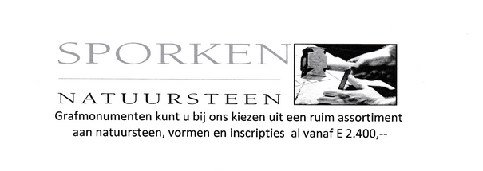



__________________________________________________________________



Lisse is leuk . . .

Beste mensen, voordat ik verder ga met mijn maandelijkse ‘Lisse is leuk’ moet mij eerst iets van het hart. In de afleveringen van maart en april had ik iets geschreven over de plaatselijke politiek. Dat was kort voor en na de gemeenteraadsverkiezingen. Maar naar aanleiding van dat schrijven werd ik erop gewezen dat ik te weinig rekening hield met het feit dat wij als PCOB een vereniging zijn met leden van de SGP, de CU, het CDA en misschien wel van nog meer andere partijen.
Met enige spijt meldde ik in het aprilnummer het verlies van ‘SGP-CU’ als samenwerkingspartij. En aan het einde wenste ik Arie Balkenende als het enige SGP raadslid heel veel succes toe nu hij in zijn eentje de belangen van de SGP en het Christelijke gedachtegoed in het gemeentebestuur moet gaan behartigen. Ik had Arie hierbij niet alleen moeten noemen maar ik had natuurlijk ook alle andere raadsleden hetzelfde succes toe moeten wensen. Zeker ook de CDA raadsleden!
Gemeenteraadslid zijn is een mooie, belangrijke maar ook zeer tijd-slurpende taak. We mogen blij zijn dat er mensen zijn die zich daarvoor beschikbaar stellen. Ja, ook in ons mooie Lisse. Daarom wil ik deze woorden maar al te graag kwijt in de richting van allen die zich wellicht te kort gedaan voelden. Ik hoop er rekening mee te houden.
Daarnaast had ik iets gezegd over het CDA. Wij zouden, als Christenen, moeite hebben met de landelijke koers van het CDA. De C zou niet meer dan een herinnering zijn uit een ver verleden, als resultaat van de fusie tussen KVP, ARP en CHU en oude standpunten zouden sindsdien verwisseld zijn door nieuwe. Wat vroeger waar was en waard was om ervoor te strijden is toch niet veranderd? Dat was en is mijn persoonlijke mening en ik zei het op persoonlijke titel en niet als bestuurslid van onze PCOB afdeling.
Op het moment dat ik dit schrijf (6 juni) is net bekend gemaakt dat de plaatselijke partijen overeenstemming hebben bereikt over een Raadsakkoord. Persoonlijk vind ik dit jammer. Sinds in Lisse met een Raadsakkoord gewerkt wordt zijn de raadsvergaderingen maar saaie bijeenkomsten. Een Raadsakkoord betekent: geen coalitie en geen oppositie. In zo’n akkoord worden afspraken gemaakt over een groot aantal onderwerpen waarover nauwelijks of geen verschillen bestaan tussen de fracties. En zo komt er in de raad bijna geen discussie meer en kan van een verschil van standpunten nauwelijks meer kennis worden genomen. Wellicht daarom is er vanuit de regionale pers ook geen enkele belangstelling meer om de vergaderingen te volgen. Met als gevolg dat de gewone inwoner van Lisse helemaal niets meer te horen krijgt hoe zijn of haar vertegenwoordiger heeft gesproken of gestemd.
Maar het besluit is genomen, of ik het nu wel of niet leuk vind. In het begin van deze week (23 juni) wanneer de Seni(o)or weer op uw mat gevallen is wordt in een raadsvergadering het nieuwe Raadsakkoord besproken en waarschijnlijk besloten. Ook zullen dan de wethouders worden benoemd. En wie zal dan de belangrijke post van financiën voor zijn of haar rekening gaan nemen? Voor mij nu nog onbekend maar als u dit leest is het geen geheim meer. We wachten het nu nog maar even af.
In dat akkoord zal naar alle waarschijnlijkheid wel iets gezegd worden over hoe in Lisse zal worden omgegaan met het onderwerp woningbouw. Als ik me goed herinner hebben alle partijprogramma’s hier wel iets over gezegd. Men wil allemaal bouwen voor starters, senioren en alle soorten van doelgroepen. Wat dat betreft geen verschil van mening. Maar hoe en waar wil men gaan bouwen? We horen het maar al te graag. Hetzelfde geldt voor een AZC. Vanuit de democratisch vastgestelde spreidingswet ligt er voor de gemeente nog een flinke taak te wachten, de plaatsing van plm. 140 asielzoekers. Hoe gaan we daar in Lisse mee om? Wordt die spreidingswet aan de laars gelapt? Kan dat wel? Kortom, we kijken met belangstelling uit naar het Raadsakkoord en wat dat te bieden heeft. En natuurlijk naar de eerstvolgende vier bestuursjaren. We laten ons graag verrassen! Als Lisse maar leuk blijft!

Marius

Gouden jaren
Door Annegreet van Bergen
Hoe ons dagelijks leven in een halve eeuw onvoorstelbaar is veranderd
(deel #35)

De Reclame Exploitatie Maatschappij, beter bekend als REM, verkocht eigen antennes waarmee in de kust -provincies de uitzendingen van tv Noordzee te ontvangen waren. Dit illegale avontuur met uitzendingen vanaf zee begon op 12 augustus en duurde tot 14 december 1964, toen mariniers het REM-eiland bezetten en de zender uit de lucht haalden.
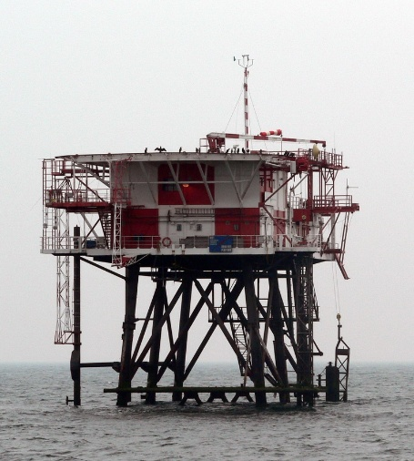
Een televisieweek zag er in november 1961 als volgt uit: op zaterdag werd er 5 uur en één kwartier uitgezonden. De uitzending begon om drie uur middags. Op 25 november 1961 met: ‘The Sound of Miles Davis. De beroemde Amerikaanse neger- trompettist maakte hier zijn televisie debuut.’ Gevolgd door een film over Lapland en een rechtstreekse reportage van een basketbalwedstrijd. Om vijf uur was er een kinderprogramma, dit keer Rikkel Nikkel, ‘de avonturen van een robot’. Om half zes verscheen al weer het testbeeld. Na twee uur pauze begon om halfacht het avondprogramma. Na Luipaard op schoot was er om acht uur Journaal en weeroverzicht (waar de weerman met lippenstift aangaf dat er een nieuw lagedrukgebied vanaf de Azoren richting Nederland kwam). Na programma’s als Kom er maar achter en Hou je aan je woord was het om kwart voor elf al weer uit met de pret en verscheen het testbeeld opnieuw. Pas in 1967 zou de STER, met bescheiden blokje vóór en na het nieuws, voor het eerst uitzenden.
Op zondagmiddag was er 1uur tv, een Eurovisie-uitzending van een ‘internationale – zwemontmoeting’ en ’s avonds was er 3 uur uitzending. Maandag was met 2 uur avondtelevisie de karigste dag van de week. Op dinsdag, woensdag, donderdag en vrijdag was er ’s avonds opnieuw gedurende 3 uur iets op de buis. Op woensdagmiddag was er uiteraard het kinderuurtje. Op woensdag 29 november waren dat Pipo de Clown en De Verrekijker.

- EXPLODEREND AANBOD –
Tien jaar en één televisiezender (het in 1965 geïntroduceerde Nederland 2) later, was in november 1971 het aanbod gestegen van bijna 24 uur tot ruim 80 uur per week. Dat lijkt meer dan het is, want in de avonduren overlapten de uitzendingen van Nederland 1 en 2 elkaar gedurende 30 uur. Weer tien jaar later, in november 1981, zonden beide zenders in totaal 90 uur uit en bedroeg de overlap ruim 35 uur. Nog steeds was er overdag nauwelijks televisie. Je had alleen de educatieve uitzendingen van Teleac en de Open School en daarnaast was er iedere middag tussen 13:00-13:05 het Nieuws voor slechthorenden. Alleen op woensdag en zaterdag waren er overdag de jeugdprogramma’s, die toen op woensdag al om vier uur en zaterdag om halfvijf begonnen.
In de jaren zeventig konden er steeds meer buitenlandse zenders in Nederlandse huiskamers worden ontvangen, wat te danken was aan de komst van centrale – antennesystemen en kabelnetwerken. Na 1970 werd het woud van tv-antennes op de daken eerst uitgedund en later helemaal gekapt.

Een aantal jaren later zouden er schotelantennes komen, waarmee immigranten televisie uit het land van herkomst konden ontvangen. Door de kabel werd de ontvangst beter en had je geen televisie meer die ‘sneeuwde’.
Het zenderaanbod nam eind jaren tachtig steeds verder toe. In 1988 kreeg de publieke omroep er een derde net, Nederland 3, bij. Maar de grootste verandering was de komst van de commerciële omroepen. In 1989 mocht voor de Nederlandse markt bestemde commerciële televisie alleen vanuit het buitenland (Luxemburg) worden uitgezonden. Later in 1992, werd ook binnenlandse commerciële televisie toegestaan.

- GOLFOORLOG 1990 – 1991 –
In diezelfde tijd kwam ook CNN via de kabel de Nederlandse huiskamers binnen. Tijdens de Golfoorlog van 1990 – 1991 zaten mensen tot diep in de nacht voor de televisie om live de laatste gevechtshandelingen te volgen. Dat was het begin van het tijdperk dat er ’s nachts op televisie meer te zien was dan halfblote meisjes die met kleuterstemmetjes seksdiensten aanbieden.
P. en ik hebben tegenwoordig digitale televisie en kunnen ongeveer honderd zenders ontvangen. Mijn in 2003 overleden vader zou zijn ogen niet geloven als hij een kijkje zou kunnennemen bij ons in de woonkamer. Dat de wereld zo snel zou veranderen en dat zijn dochter thuis op de bank dag en nacht de Engelse edities van Al Jazeera, Russia Today en het Chinese CCTV kan ontvangen, had hij niet kunnen verzinnen.
Toch is digitale televisie allang niet meer het meest geavanceerde op kijkgebied. Nu de grenzen tussen televisie, computer, tablet en smartphone vervagen, fungeren steeds meer schermen als ‘kijkbuis’. De innovaties op dit gebied gaan zo snel dat het laatste snufje al weer verouderd is zodra er in print over wordt gepubliceerd. Het is bijna ouderwets om thuis te blijven om een bepaald televisieprogramma te bekijken; niet alleen kan dat alsnog via Uitzending gemist, ook wordt televisie on demand steeds eenvoudiger en goedkoper.
In principe is het al dertig jaar mogelijk programma’s te bekijken op het moment dat het jou het beste uitkomt, maar destijds had je daar een videorecorder voor nodig. De introductie daarvan, begin jaren tachtig, ging gepaard met een verbeten strijd tussen Philips, Sony en JVC over de vraag welk systeem de wereldstandaard zou worden: Video 2000, Betamax of VHS? Uiteindelijk won JVC met zijn VHS-systeem. In die tijd gebruikten ‘nette mensen’ hun videorecorder alleen om zelf opgenomen programma’s op een later tijdstip te kunnen bekijken.
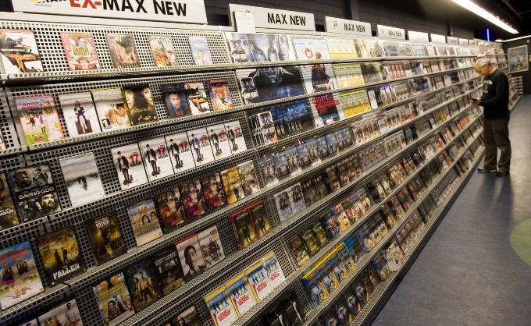
Daarnaast was er een videothekencircuit met voorbespeelde videobanden, waarvan het assortiment in eerste instantie vooral uit actiefilms en porno bestond. Héél véél porno, vooral uit Tirol en in het genre van Kom met je waldhoorn tussen m’n Alpen. Pas omstreeks 1990, toen de helft van Nederland een video – recorder had, kwamen voorbespeelde banden met kinder- en speelfilms op de markt. In het verlengde daarvan kwam, naast de video die je huurde, ook de koopvideo in zwang. Inmiddels is video zwaar achterhaald door films op dvd, al is dat in 2014 ook al weer knap ouderwets. Downloads, en films on demand rukken op.

(wordt vervolgd)
Overgenomen met toestemming uit het Nieuwsblad van Vereniging Oud Lisse

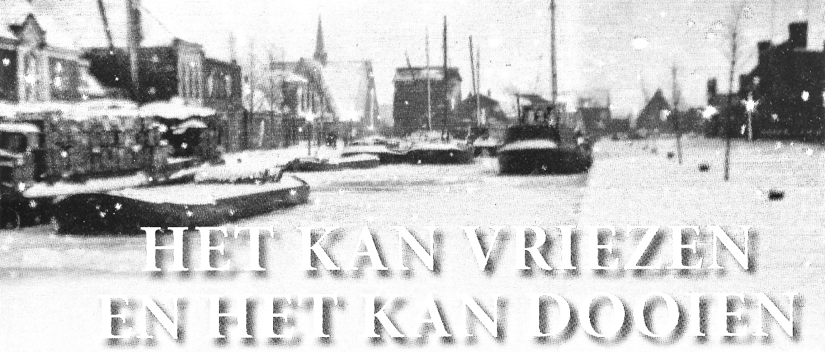

Winterkriebels? Een gezegde luidt: Is oktober warm en
fijn, het zal een scherpe winter zijn, maar is het nat
en koel, ’t is van een zachte winter een voorgevoel.
Dat belooft wat! Koos Groen in ’t Woud beschreef
een aantal van die strenge winters. (deel 4)

Alle huizen hadden de dikste bloemen op de ramen, den geheelen dag. Verschillende malen werd men wakker van de kou. Toch sliep ik onder 6 dekens, plus jassen enz. ’s Morgens naar Lisse op de fiets had ik mijn geheele gezicht in een wollen sjaal waar steeds een plakkaat ijs op zat. Soms moest ik van de fiets om mijn handen te beuken, bang dat ik was dat de vingers bevroren. De lucht was zoo ijl dat men op de fiets naar zijn adem hijgde. De tranen die uit de oogen vielen bleven als ijs op het gezicht zitten. In verschillende steden in Holland zetten de gemeentebesturen kachels en stookplaatsen in de openlucht. Ook werden op verschillende plaatsen grote hoeveelheden warme maaltijden verschaft aan arme menschen, zoo b.v. door de Vincentius ver. welke groote ketels erwtensoep kookte en groote hoeveelheden grauwe erwten met spek. Verschillende bloemisten hielden hardrijderijen voor hun personeel en stelden daarvoor geld beschikbaar. De dooi is langzaam ingetreden, zonder wind of regen. 7 Maart gingen de eerste booten er door en ruim een week later zag je geen ijs meer. We hadden dezen winter 2 maal lichte maan, en met de 3e maan zat er nog van het oude ijs, hier en daar. 19 Maart waren de boomen om elf uur nog wit van den ijzel. 17 April eerste mooie dag. Zondag 28 April ben ik in de Roversbroek wezen kijken naar de bevroren bollen. Verschillende hoeken narcissen zijn geheel weg. Bij de één alles, bij de ander zoo goed als niets. Crocussen ook veel geleden, vooral gele. Tulpen minder last. Het kweekersblad verzamelt opgaven van de schade om een overzicht samen te stellen.

IJspret is heerlijk, maar zo’n lange winter is een drama voor wie thuis kwam te zitten.
Bijverdienen als baanveger was zeer welkom. Er waren ook speciale wedstrijden voor behoeftigen. De ijsclub organiseerde in Lisse 2 wedstrijden voor hen, goed voor 700 gulden aan levensmiddelen en kleren als prijzengeld.

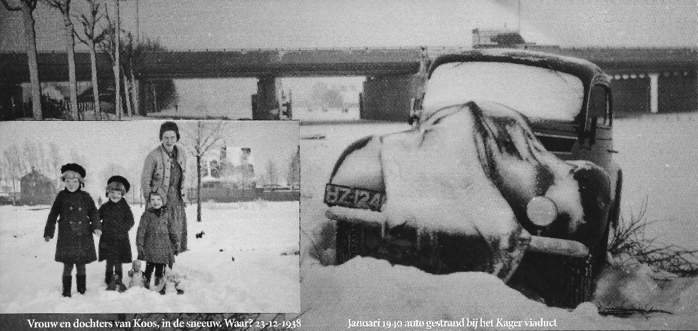

Winter 1938-1939
Nog steeds veel werkloosheid in Nederland. Het is een onzekere tijd. De spanningen in de wereld lopen op. Duitsland beleeft in november de Kristallnacht. Vanwege de Sudetenkwestie was er in Nederland al een gedeeltelijke mobilisatie, maar Nederland hoopte neutraal te kunnen blijven.

Uit het dagboek
Op Vrijdag 16 Dec. begon het met sterken wind te vriezen. 21 dec. begon het te sneeuwen. Volgens de krant is de koude periode bijna even streng geweest als in 1929. Er is ontzaglijk veel bevroren omdat de vorst onverwacht kwam en ook omdat er door strenge wind niets tegen te doen was. Bijna overal was de waterleiding en wc bevroren. 1e Kerstdag prachtig winterweer, alles wit en zonnig. 2e Kerstdag is het ’s avonds gaan dooien met natte sneeuw. Nadien heeft het niet meer gewinterd.

Winter 1939/1940
Oorlogsdreiging. Veel economische problemen door de crisis. In Lisse zijn vanwege de mobilisatie soldaten gelegerd.
Uit het dagboek
De vorstperiode is thans begonnen op 15 Dec. Zondag 17 Dec. met sterken vorst, was precies dezelfde datum als de koude Zondag van vorig jaar.

(wordt vervolgd)
Overgenomen met toestemming uit het Nieuwsblad van Vereniging Oud Lisse

Programma ANBO-PCOB afdeling Lisse

September 2026 – mei 2027

Locatie: Salvatori, Wagenstraat 33 Lisse


10 september 2026: De heer Evert de Graaf over:
Anton Mussert, politicus en ingenieur, leider van de NSB

We zijn blij dat de heer de Graaf weer bij ons zal komen.
We hebben hem al leren kennen door zijn presentaties over
de koninginnen Wilhelmina en Juliana, over Prins Bernhard
en over de razzia in Putten. Deze keer gaat hij het hebben
over de NSB-er Anton Mussert en andere NSB-ers
___________________________________________________________________15

oktober 2026; De heer Jan Broekhuizen over:

Op zoek naar sporen van de Compagnie

Ook de heer Broekhuizen is bij ons een bijzonder
gewaardeerde spreker. We hebben al van heel veel van zijn spreekbeurten mogen genieten. Deze keer gaan we in Amsterdam en omgeving op zoek naar personen en gebouwen die gerelateerd zijn aan de Oost-Indische, West-Indische en Noordse Compagnie. Het wordt vast weer een heel mooie middag.

19 november 2026: De heer Jan Mijnders over:
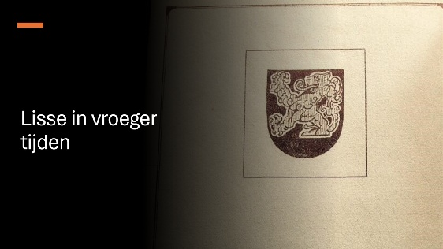
Lisse in vroeger tijden

Deze keer een bekende spreker uit ons midden:
Jan Mijnders. Als geen ander is hij bekend met het
oude Lisse en hij weet daar zeker heel veel over te
vertellen en te laten zien. Het zal een beetje
gaan lijken op een thuiswedstrijd maar ongetwijfeld
heel mooie herinneringen aan vroeger naar boven halen.


17 december 2026: Kerstbijeenkomst.
Samengesteld door Tineke Moolenaar en Wouter Smit

Ook dit jaar zullen Tineke Moolenaar en Wouter Smit weer
een Kerstprogramma voor ons samenstellen. We zijn heel
blij dat ze dit ook dit jaar weer voor ons willen doen. We
zullen dan weer voluit mee kunnen zingen met de bekende
kerstliederen en ook weer een mooi Kerstverhaal kunnen
beluisteren

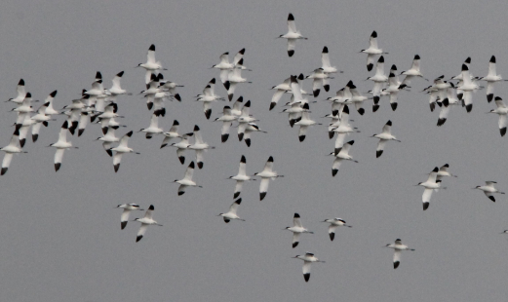
21 januari 2027: Ds. Annelies Moolenaar over:
Vogels kijken op Texel

Nadat we niet zo lang geleden mooie natuur- en dierenfoto’s zagen uit de Waterleidingduinen in een presentatie van ds. Annelies Molenaar zal ze deze keer foto’s laten zien van vogels en de natuur in Texel. Het zal vast weer een heel mooie middag worden.


18 februari 2027: Jaarvergadering
Eén keer per jaar houden we onze jaarvergadering, met de
verslagen van de secretaris en penningmeester. Helaas nooit de meest spannende bijeenkomsten. Maar het hoort er gewoon bij. Daarom doen we dan voor de gezelligheid een aantal spelletjes Bingo. De laatste jaren konden we samen aan een gezellige broodmaaltijd aanschuiven. Maar of dat ook deze keer mogelijk zal zijn is nog niet helemaal duidelijk.
___________________________________________________________________

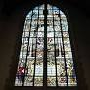
18 maart 2027: Paasbijeenkomst

De oud-koster van de St. Jan in Gouda, de heer Maurits Tompot,
zal aan de hand van de bekende ramen in de St. Jan in Gouda
een presentatie houden die verband houdt met de Paas- en
Passietijd die we dan samen hopen te beleven.
___________________________________________________________________

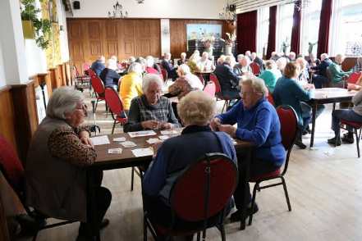
15 april 2027: Gezellige quiz-middag

De dames Adri Brussé en Jolanda Hoekman willen weer een Quiz-middag voor ons organiseren. Onze verwachtingen zijn weer hoog gespannen. Wat was het vorig jaar een gezellige middag. Het belooft weer een heel leuke middag te worden en we wensen de dames weer heel veel succes.

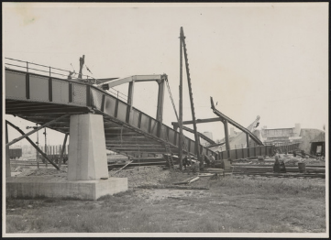
20 mei 2027: De heer Kees van Walsem: oorlogsherinneringen

In de meimaand proberen we altijd een onderwerp op de agenda te zetten met een relatie tot de Tweede Wereldoorlog. Deze keer komt de heer van Walsem uit Sommelsdijk met een aantal oorlogsverhalen over verschillende gebeurtenissen.

__________________________________________________________________


-----------------------------------------------------------------------------------




Meedoen met het Nationaal Seniorenpanel?

Senior zijn is een waardevolle, veelkleurige levensfase waarin tijd is voor nieuwe ervaringen en ontmoetingen. Het Nationaal Seniorenpanel, een initiatief van ANBO-PCOB, is in het leven geroepen om de stem van ouderen in Nederland hoorbaar te maken. Neemt u deel aan het Seniorenpanel, dan helpt u direct mee deze stem te laten horen. En dat is belangrijk!
Door uw mening te geven, maar ook uw kennis en ervaring te delen over thema’s als wonen, welzijn, veiligheid en digitalisering, helpt u ons de belangen van alle ouderen in ons land te behartigen en een gezicht te geven richting beleidsmakers. Zo zorgt u er mede voor dat we een samenleving maken waarin senioren volop meedoen en uw waardevolle inbreng gezien wordt.

Kortom: met dit panel geven wij u een stem!

Voor wie is het Nationaal Seniorenpanel?
Iedereen kan meedoen met het Nationaal Seniorenpanel. U hoeft dus geen lid te zijn van ANBO-PCOB om uw mening te geven over onderwerpen die voor u belangrijk zijn en te helpen bij het realiseren van een waardevolle derde levensfase.

Aanmelden?
Via de website ANBO/PCOB.nl kunt u zich aanmelden onder het hoofdstuk ‘Belangenbehartiging’.

_____________________________________________________________________

Rebus:

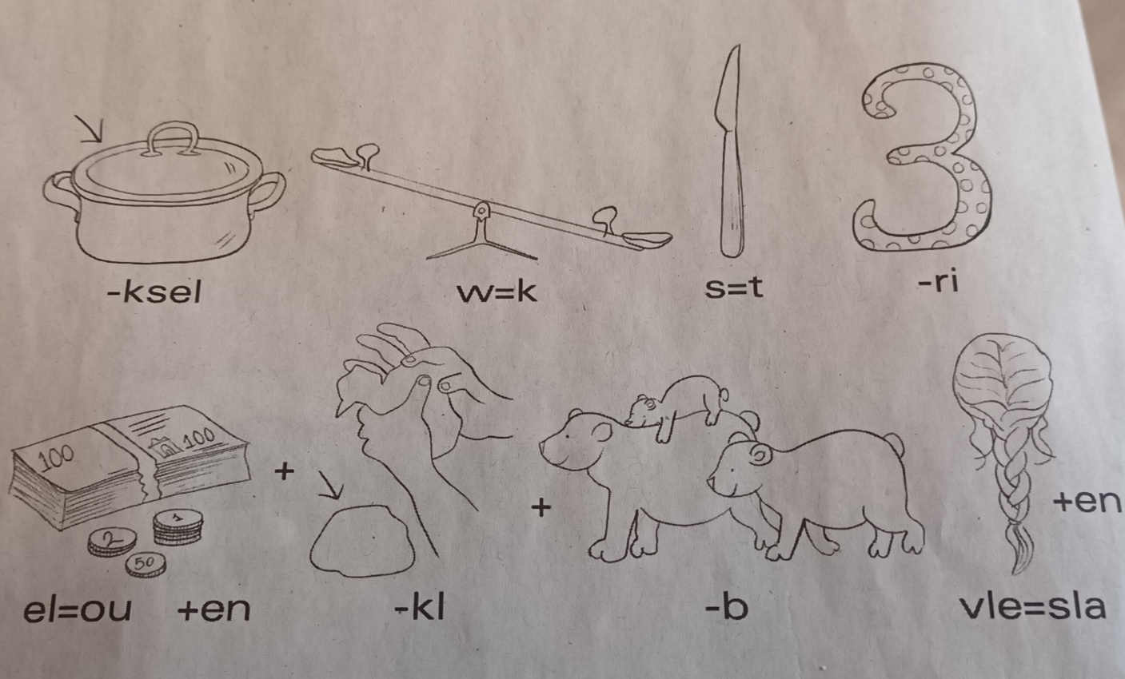



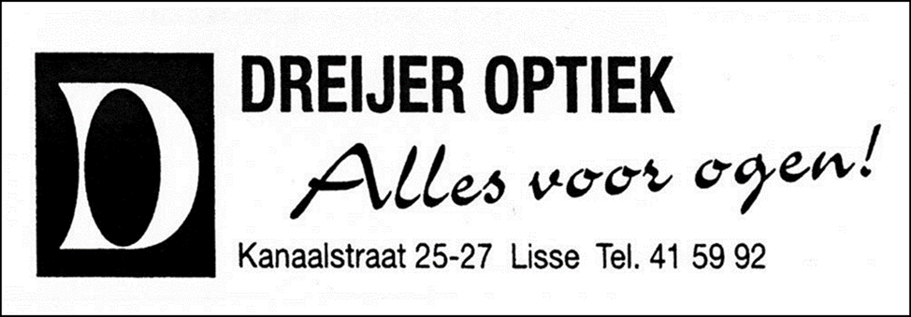



De eerste spoorlijn; 1839

De aanleg van spoorwegen kwam in Nederland laat op gang. In ons land bracht de trekschuit de mensen al eeuwen veilig van A naar B. Maar in Amsterdam maakte men zich wel degelijk druk over het spoor, ook omdat de havens in Rotterdam en Antwerpen geduchte concurrenten begonnen te worden. Er was sinds kort een spoorlijn van Antwerpen naar Duitsland, die de ‘IJzeren Rijn’ werd genoemd. Vooral Amsterdamse ondernemers drongen daarom bij de regering aan op de aanleg van een spoorlijn van Amsterdam naar het Ruhrgebied in Duitsland. Uiteindelijk zou die lijn er komen dankzij koning Willem I.
Maar voor die tijd had een groep enthousiaste mensen de Hollandse IJzeren Spoor-weg Maatschappij (HIJSM) opgericht, die heel voortvarend te werk ging. Ingenieurs begonnen te rekenen, materiaal werd in Engeland en Duitsland ingekocht en men ging aan de slag. In 1839 was de eerste Nederlandse spoorlijn een feit: tussen Amsterdam en Haarlem zou een stroomtrein rijden die reizigers in een half uur van de ene stad naar de andere stad zou brengen.
Sommige mensen waren bang hun inkomen te verliezen, schippers, maar ook wagen- en rijtuigenbouwers. Johannes Jacobus Beijnes, een jonge rijtuigenbouwer uit Haarlem maakte zich veel zorgen . . .

Een nieuwe toekomst

‘Kom Mina’, roept Johannes. ‘straks komen we te laat’.
Waarom staat ze zo lang voor die spiegel te draaien? Ze weet dat hij het belangrijk vindt om op tijd bij de aankomst van de trein te zijn.
‘Ik kom, ik kom’, roept Mina. Daar is ze. Ze heeft een nieuwe hoed op.
‘Vind je hem mooi?’ vraagt ze. ‘Heel mooi’, zegt Johannes zonder echt naar haar te kijken. Hij ergert zich eraan dat ze geld heeft uitgegeven aan een nieuwe hoed, terwijl ze weet hoe de zaken ervoor staan. Hij is net een nieuw bedrijf in wagens en rijtuigen begonnen en nu komt die spoorlijn! Zouden er veel mensen met het spoor gaan reizen? Er kunnen niet alleen passagiers mee, maar ook vracht. Achttienhonderd mensen per dag, heeft Johannes gehoord. Aan de hoeveelheid vracht durft hij niet eens te denken.
Zijn gedachten dwalen af naar zijn nieuwe wagenmakerij. Zouden mensen in de toekomst nog wel rijtuigen en wagens nodig hebben? De trekschuit zal het in ieder geval niet redden. Als het zo doorgaat liggen er straks overal spoorwegen. Postkoetsen worden dan zeker afgeschaft. Hij zucht diep. Het zijn onzekere tijden.
Mina steekt haar arm door zijn arm. ‘Kom op’, zegt ze, ‘niet zo somber. Het is feest vandaag!’
Even later lopen ze door de Haarlemse straten naar de Amsterdamse poort. Buiten de stad zal voor de allereerste keer de stoomtrein aankomen. Vlaggen wapperen en witte wolkjes trekken langs de blauwe hemel. Het is een mooie na-zomerdag en de mensen zijn vrolijk. Rijen-dik staan ze de stoomtrein op te wachten en daarachter staan koetsen en wagens vol opgewonden toeschouwers.
‘Wat spannend’, zegt Mina, ‘De locomotief heet de Arend, heb ik gehoord. Maar hij lijkt meer op een stomende, vuurspuwende draak’.
Johannes groet een kennis door zijn hoed even op te lichten. ‘Dat zal allemaal wel meevallen’, zegt hij, ‘De mensen overdrijven altijd zo’.
Het is een drukte van belang. Het lijkt wel of de koning op bezoek komt. Wat een kermis. ‘We kunnen straks niets meer zien’, moppert Johannes, terwijl hij een plekje zoekt in de menigte.
Mina knijpt hem zachtjes in zijn arm.

‘Wees eens vrolijk, Hannes’, zegt ze. Ik weet dat je je zorgen maakt, maar kijk nu eens om je heen. Heb je ooit zo veel rijtuigen bij elkaar gezien? Ook in de toekomst zullen mensen de straat op moeten. Er komt heus geen spoorlijn voor ieders deur’.
Johannes kijkt haar aan en voor het eerst die dag moet hij lachen.
‘Je hebt gelijk’, zegt hij, ‘Het is een feestelijke dag en mijn vrouw heeft haar nieuwe hoed op’. Mina giechelt en samen dringen ze voorzichtig naar voren om een betere plek te krijgen. De ijzeren spoorlijn ligt te glimmen in de zon. Eigenlijk zijn al die nieuwe technieken heel interessant, denkt Johannes.
‘Denk jij dat treinen echt ongezond zijn?’ vraagt Mina.
‘Dat zullen we zo wel zien’, antwoordt hij. ‘We merken het vanzelf als iedereen groen van ellende uit de wagons rolt’.
Hij gaat op zijn tenen staan om te zien of de trein er al aankomt.
‘Daar, een rookpluim!’ roept een jongen die op een hek geklommen is.
Er gaat een golf van opwinding door de menigte. Een eindje verderop begint een muziekkorps te spelen. Nu ziet ook Johannes een rookwolk aan de horizon.
‘Ik zie hem’, roept Mina.
Dan horen ze de trein ook: een hoog snerpend gefluit komt dichterbij. Is het de Arend? Of is het toch de Snelheid die voorop gaat? Twee locomotieven zouden de trein trekken, had Johannes gelezen in de Haarlemse Courant. Voor de zekerheid, want er zouden zich natuurlijk altijd technische problemen kunnen voordoen.
Een diep ritmisch gedreun klikt steeds luider. ‘Wat is dat?’ vraagt Mina geschrokken.
‘Dat is de stoommachine’, zegt Johannes, als of hij er alles van afweet. Intussen rekt hij zich uit om niets van de aankomst te hoeven misen. Hij ziet hoe de ijzeren wielen over het spoor rollen: aan elke kant drie, met een grote in het midden. De voorste locomotief sist en stoom ontsnapt uit alle gaten.
‘Oei’, roept Mina.
Dampend en sissend komt de locomotief tot stilstand. De fanfare speelt onverstoorbaar verder, dus het zal allemaal wel zo horen. Het gepoetste koper glimt in de zon. Ook op de trein zitten muzikanten dapper te blazen. Het is inderdaad één grote kermis.
Johannes’ ogen dwalen over de wagons: ze hebben zware ijzeren onderstellen, maar daarboven zien ze eruit als rijtuigen. Het hout is glanzend gelakt. Vakkundig gemaakt, dat zie je zo. Vast van Duitse makelij. Hij bijt peinzend op zijn snor en terwijl iedereen zich vergaapt aan de Arend en de Snelheid, kijkt hij met de blik van een vakman naar de negen wagons achter de locomotieven. De eerste is een grote Engelse diligence. Johannes rekt zich uit om naar binnen te kunnen kijken. Mooie bekleding op de banken, glanzend hout: het ziet er heel geriefelijk uit.
‘Kijk de passagiers eens lachen’, zegt Mina naast hem. ‘Ze zien er helemaal niet ziek uit’.
Johannes knikt, terwijl hij de gewone diligence probeert te bekijken. Degelijk, maar minder bijzonder, is zijn conclusie. En de wagons daarachter hebben alleen maar houten banken, ziet hij in de gauwigheid. Eigenlijk zou hij wel eens onder zo’n wagon willen kijken.
‘wat doe je toch?’ vraagt Mina. ‘Kom we moeten die kant op. Bij de locomotieven gebeurt het. De Schutterij gaat een lied zingen dat speciaal voor vandaag is gecomponeerd’.
Johannes knikt. Hij moet een andere keer maar eens gaan kijken. Vandaag is het feest.
De volgende dag is de stoomtrein natuurlijk het onderwerp van gesprek. Ook op het werk raakt Johannes’ boer, Anthonie, er niet over uitgepraat.
Anthonie is smid van beroep. Hij maakt al het ijzeren beslag op de houten wagens en rijtuigen die de wagenmakerij bouwt. Alles wat van ijzer is laat zijn hart sneller kloppen. Vooral de locomotieven vindt hij schitterend.

‘Ik vond de wagons juist het bekijken waard’, zegt Johannes. ‘Waarom ga je na het werk niet even met me mee? Ik zeg Mina dat we wat later eten vandaag’.
Die avond kuieren ze langs het gloednieuwe spoor. De laatste trein is net binnen.
‘Kijk eens goed naar die wagons’, zegt Johannes. De HIJSM bestelt die nu nog in het buitenland’.
Zijn broer kijkt hem vragend aan. ‘hoe bedoel je: nu nog?’
Johannes wijst naar één van die wagons. ‘Het lijkt niet alleen op een gewoon houten rijtuig, het heeft zelfs de naam van een rijtuig: diligence’, zegt hij. ‘Alleen het ijzeren onderstel is zwaarder’. ‘Veel zwaarder’, zegt Anthonie.
Samen staan de twee broers voorovergebogen naar de ijzeren wielen en assen te kijken. Dan kijken ze elkaar aan. Anthonie knikt, ‘Jij bent wagenmaker’, zegt hij.
‘En jij bent smid’, zegt Johannes. Denk jij wat ik denk?’
Anthonie schudt zijn hoofd. ‘Dat lukt nooit’, zegt hij. ‘We beginnen net, ons bedrijf is veel te klein’.
Johannes grijnst. ‘Ben je bang voor andere ruituigbouwers?’
‘Grotere bedrijven kunnen meer investeren’, zegt Anthonie.
‘Maar we zijn nog jong en we kunnen de schouders eronder zetten’, zegt Johannes. ‘We hebben alleen ons zelf en een paar knechten. De kosten zijn laag’.
Anthonie loopt peinzend langs de wagon. ‘We zouden eerst eens een rit kunnen maken’, zegt hij.
‘Dan kunnen we ook aan de binnenkant zien wat de kwaliteit is’, zegt Johannes. Het reiscomfort, de materialen, dat soort dingen’.
Anthonies ogen glimmen. ‘Stel je voor’, zegt hij dromerig.
Johannes heeft het zich al voorgesteld. De trein vormt voor hem geen bedreiging meer, de trein betekent een uitdaging. Langzaam maar zeker heeft hij de afgelopen vieren- twintig uur een idee ontwikkeld: waarom zou de HIJSM uit Duitsland wagons halen die wagen- en rijtuigenbouwer J.J. Beijnes uit Haarlem minstens net zo goed kan bouwen?
‘Wagen we het erop?’ vraagt Johannes. Anthonie knikt. ‘We wagen het erop’, zegt hij.
In de maanden erna werken de broers koortsachtig aan hun idee. Ze maken verschillende ritten naar Amsterdam en terug, puur om de wagens van onder tot boven te onderzoeken. Daarna werken ze hun plannen verder uit – in de avonduren, want het gewone werk gaat ook door.
‘Waar zijn jullie toch mee bezig?’ vraagt Mina.
‘Het is druk’, antwoordt Johannes ontwijkend. Hij wil het haar pas vertellen als hij de eerste tekening af heeft. Mina lacht. ‘Heb ik het niet gezegd?’ zegt ze. ‘Je hoeft niet bang te zijn voor die spoortrein’.
Inderdaad, denkt hij, ik hoef niet bang te zijn. Hij heeft in de krant gelezen dat de spoorlijn een groot succes is. De HIJSM wil daarom de spoorlijn doortrekken naar Leiden, Den Haag en Rotterdam. Dat betekent dat er meer materieel zal moeten komen.
‘We zullen nu onze slag moeten slaan’, zegt hij tegen Anthonie. ‘Trek morgen je zondagse pak aan. We gaan naar Amsterdam’.
Die avond laat hij het ontwerp aan Mina zien. ‘Wat s dat?’ vraagt ze.
‘Een diligence’, zegt hij trots. ‘Maar dan als spoorrijtuig’.
Mina krijgt denkrimpels in haar voorhoofd. ‘Waarvoor?’
‘Morgen gaan Anthonie en ik naar de HIJSM’, zegt hij, ‘Waarom zouden ze wagons in het buitenland kopen als wij ze ook kunnen bouwen?’
Mina’s mond valt open van verbazing. ‘Maar dat is geweldig!’ roept ze uit en ze slaat haar armen om zijn hals. Dan kijkt ze ernstig. ‘Kunnen jullie dat wel aan?’ vraagt ze.
‘Maak je geen zorgen’, zegt Johannes. ‘Eerst gaan we naar Amsterdam, daarna zien we weer verder. De concurrentie is zwaar. We zijn vast niet de enige rijtuigenbouwer die op dit idee is gekomen’. ‘Maar wel de beste’, zegt Mina vol vertrouwen.

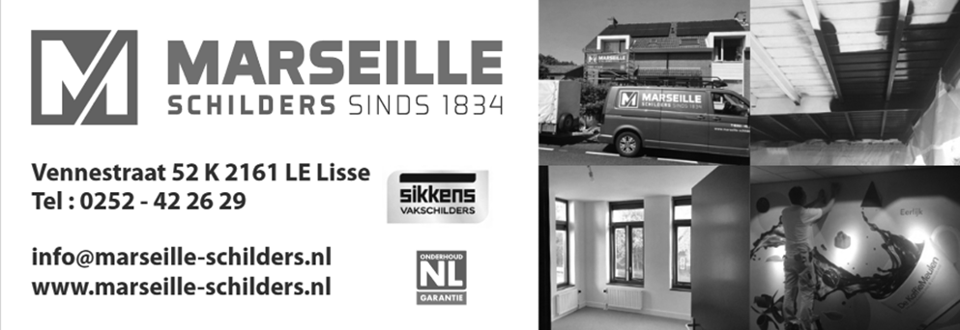
-----------------------------------------------------------------------------------



----------------------------------------------------------------------------------



Mooi Nederland?

Helaas beste mensen, weer een vraagteken achter de titel. Met het vorderen van mijn leeftijd wordt ons land er voor mij niet mooier op. Er is ook zoveel aan de hand: Een veranderend klimaat m.b.t. alles wat in ons mooie land altijd zo gewoon was. Maar al te vaak denk ik: waar gaat het hier naar toe? In wat voor land groeien onze (klein)kinderen op? Wat wordt er allemaal wel niet in het openbaar gezegd? Waar is het respect voor onze oude normen en waarden gebleven?
Neem nu de kwestie van het optreden van rapper-artiest(!) Kanye West. U heeft waarschijnlijk wel via de media vernomen dat deze rapper naar ons land is gekomen en daar op zondag (!) 7 en dinsdag 9 juni in Arnhem concerten heeft gegeven.
Kanye West, tegenwoordig Ye genaamd, is een Amerikaanse artiest die de laatste jaren talloze antisemitische uitspraken deed en ondermeer T-shirts met hakenkruisen op de markt bracht en ook zichzelf ‘een nazi’ noemde. Ook een lied uitbracht met de naam ‘Heil Hitler’ en in interviews aangaf dat hij ‘van Hitler hield’ en ‘ook nazi’s leuk vond’.
Zijn komst naar Nederland veroorzaakte een stroom van protesten en zelfs in onze Tweede Kamer werd met grote meerderheid een motie aangenomen om de komst van Ye naar Arnhem te verbieden.
Ook het C.J.O. (Centraal Joods Overleg) stapte naar de rechter om in een kort geding een inreisverbod voor deze Amerikaanse rapper af te dwingen. Zijn komst naar Nederland en zijn optreden hier zou leiden tot een gevoel van onveiligheid onder onze Joodse landgenoten. Maar helaas, de voorzieningenrechter zag geen concrete aanwijzingen dat de komst van YE een gevaar zou zijn voor de openbare orde.
En zo was deze Ye welkom in ons land en kon of wilde men hem niet weigeren.
Het kabinet vindt ook de uitspraken van Ye dan wel ‘onwenselijk grievend’ maar vindt geen reden om hem de toegang tot ons land te ontzeggen. Twee Nederlandse ministers gaven aan dat zijn komst niet tegen gehouden kon worden.
Minister Van Weel van Justitie zei dan wel dat het kabinet zocht naar aanknopingspunten om de rapper te weigeren, maar dat zoiets niet eenvoudig was. ‘Wij hebben in ons land een vrij hoge drempel voor we iemand de toegang kunnen ontzeggen. Er moet sprake zijn van een dreigende verstoring van de openbare orde en veiligheid’ zei hij.
Minister Van den Brink van Asiel en Migratie gaf op zijn beurt aan dat hij de uitlatingen van deze rapper natuurlijk ‘ten zeerste veroordeelt’ maar dat er geen gegronde reden is om Ye geen toegang tot Nederland te verlenen. Ook zei hij nog dat Nederland zich bovendien aan het Schengenakkoord moet houden en dat daarom personen zich vrij moeten kunnen bewegen binnen de 29 Europese landen.
Hoe kan het dat in landen zoals Frankrijk, Engeland, Zwitserland, Polen en Italië deze man niet welkom is en hij daar niet mag optreden? Is onze regering dan echt een ‘slappe hap’ zoals Wilders dat nog wel eens pleegt uit te drukken? Hebben die landen dan niet met dezelfde Europese regels te maken als Nederland?
Hoe kan het dat een man met zulke ideeën hier een podium krijgt? Wat moet dat betekenen voor de Joodse Nederlanders? Diederik van Dijk, (SGP Tweede Kamer): ‘Het recht van Kanye West om visumvrij te reizen weegt zwaarder dan het belang van onze murw geslagen Joodse landgenoten’. Wat is dat toch triest!
En zo zet ons land zich weer op de kaart als een land waar alles kan en mag gezegd worden, ongeacht de inhoud. Beschamend toch?
Nee, ons landje is helaas niet altijd zo mooi als het lijkt!

Oplossing vorige puzzels

Woordzoeker; knuffel

Rebus: Een kleine aardappel moet je niet schillen

Nieuwe kruiswoordpuzzel:
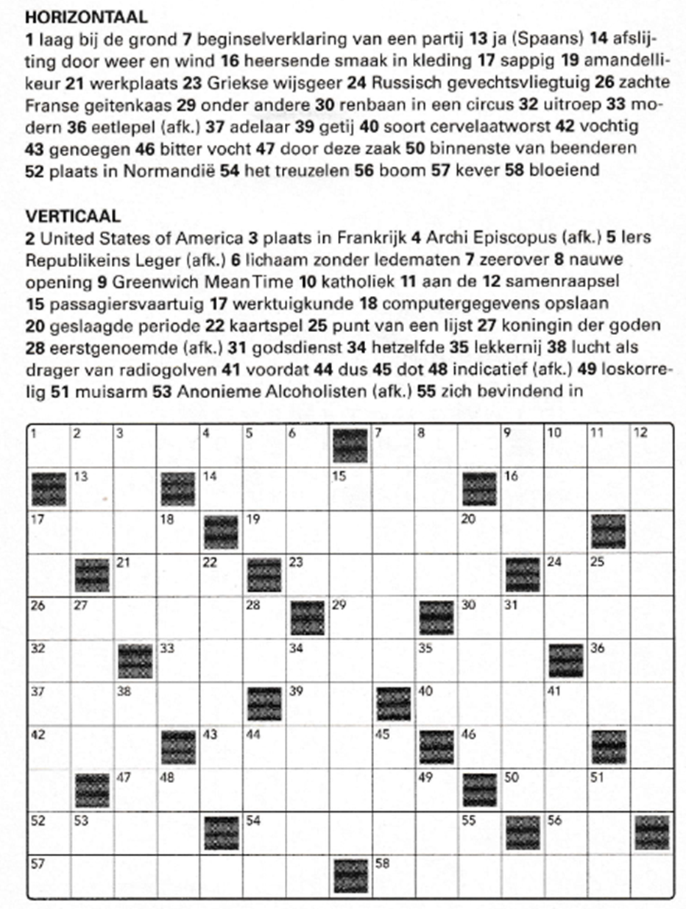

Want alzo lief

Johannes 3:16

Heer’ Jezus, welk een heerlijk woord
werd eens uit Uwe mond gehoord.
Het is een woord dat mij versterkt
en blijde hope in mij werkt.

‘God heeft de wereld liefgehad’,
zo sprak Ge; nu versta ik dat.
Daarom heeft God Zijn een’ge Zoon
gegeven, tot een spot en hoon.

Dat woordje ‘wereld’ maakt me blij.
Nu kan het immers ook voor mij.
Voor mij, die in de wereld ben
en ook mezelf als wereld ken.

O, niemand zal verloren gaan
die deze liefde mag verstaan,
die juist met al zijn wereldzucht
gelovig tot de Heiland vlucht.

M.A. Groeneweg-de Reuver




